

高爾夫》任成宰瞄準聯邦盃，希望延續停工前氣勢
羅開Golf 頻道2020年6月9日 下午10:33
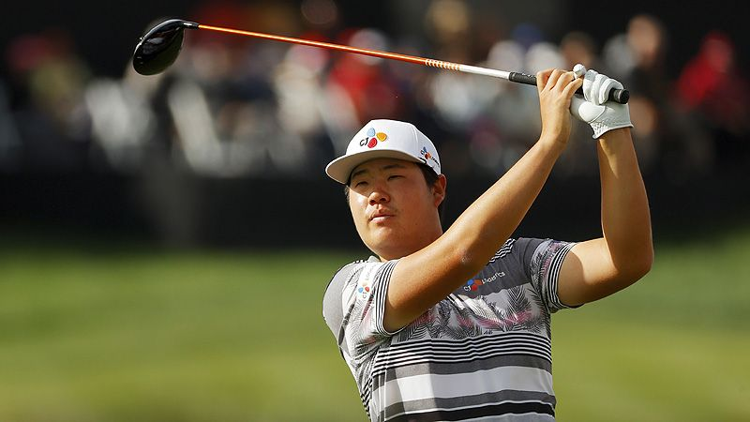
【羅開新聞中心Minsey Weng綜合報導 圖╱Getty Images╱美巡賽提供】再過兩天，美巡賽即將在Colonial Country Club（殖民地鄉村俱樂部）進行Charles Schwab Challenge（嘉信挑戰賽），重新啟動先前受到新冠疫情中斷的2019-20年行程，現場集結了世界排名五大高手Rory McIlroy（羅瑞‧麥克羅伊）、Jon Rahm（霍恩‧拉姆）、Brooks Koepka（布魯克斯‧柯普卡）、Justin Thomas（賈斯汀‧湯瑪斯）和Dustin Johnson（達斯汀‧強森）。
然而，不管賽前焦點集中在哪位明星選手身上，都無法改變任成宰（Sung-Jae Im）暫居聯邦快遞盃積分王的事實。
這位來自韓國的美巡賽二年級生，停工前勇奪Honda Classic（本田菁英賽），加上一個第二和兩個第三，以一千四百五十八分領先群雄，湯瑪斯和麥克羅伊分居二、三名。
「等不及要回來參加首場比賽，目標是週末繼續留在殖民地奮戰。」去年慘遭到淘汰的任成宰說道。
「對於選手終於有機會比賽，我滿懷感恩。儘管前四場比賽都沒有球迷，不過真的非常期待首場比賽，希望可以參加更多的比賽。」
現年二十二歲的任成宰，2015年底通過日巡賽資格考測試，當時未滿十八歲，隔年在東瀛戰場展現早熟的球技，菜鳥球季以獎金榜五十九名獲得種子權，一年後再進步至十二名，但他並不以日巡賽而感到滿足，2017年底通過光巡賽的資格考測試。
任成宰完全沒有適應問題，2018年初登場勇奪The Bahamas Great Exuma Classic at Sandals Emerald Bay（大埃克蘇馬菁英賽），後來再添得WinCo Foods Portland Open presented by Kraft-Heinz（波特蘭公開賽），另有三個第二名，創下從季初一路領先贏得光巡賽獎金王的壯舉。
升上美巡賽後，任成宰繼續衝鋒陷陣，雖然全年一勝未得，但展現年輕本色，菜鳥球季參加三十五場比賽，並成功打進Tour Championship（巡迴錦標賽），進而在一生只有一次機會的年度最佳新人之爭擊敗Matthew Wolff（馬修‧沃夫）、Collin Morikawa（柯林‧森川）、Cameron Champ（卡麥隆‧錢普）、Adam Long（亞當‧隆恩）和Martin Trainer（馬汀‧川納）五位擁有冠軍的同梯選手。
頂著新人王的頭銜，任成宰差點贏得Sanderson Farms Championship（山德森錦標賽），可惜延長賽落敗，不過三週後回家奪得Genesis Championship（捷恩斯錦標賽），另外在The ZOZO Championship（日本錦標賽）並列第三。
時序換成2020年，任成宰展現優異的體能狀態，九週內參加了八場比賽，結果在第七次出賽奪得本田菁英賽，隔週在Arnold Palmer Invitational presented by MasterCard（阿諾帕瑪邀請賽）製造二連勝的機會，最後以兩桿之差名列第三，不過也把自己送上聯邦快遞盃積分王的寶座。
隨著本季縮短，美巡賽接下來只剩十四場比賽，任成宰目標對準一千五萬美元的年度大獎，他說道：「我當然很想要贏得聯邦快遞盃，但還有很多強勁的競爭對手。就要復工了，大家應該很容易忘記我是實際的領先者，不過我在停賽前真的打得很好。」
「如果能夠拿下聯邦快遞盃，我真的不知道用什麼樣的言語來形容。可以肯定的是，這將是我生涯重要的轉折點，更是驅使我前進的動能，希望最後能打出漂亮的球季。」

